Ką vadiname orais?
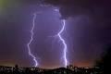
Oras yra dažna mūsų pokalbių ir diskusijų tema. Svarbu žinoti koks bus oras: karšta ar šalta, lis ar nelis lietus? Bus oras tinkamas pasivaikščiojimui ar išvykai? Tam tikrų profesijų atstovams tiesiog būtina žinoti orų prognozę. Pavyzdžiui, ūkininkui svarbu susiplanuoti darbus taip, kad jis nuimtų derlių saulėtu oru, o ne tada, kai lyja. Žvejui nepatartina leistis kelionėn laivu į jūrą, jeigu ta dieną numatoma audra.
Turbūt ne kartą teko patirti: iš ryto pliaupia lietus, o po pietų dangus nusigiedrina ir šviečia saulė. Arba teko išgirsti, kad šalies pietuose siaučia audra, o šiaurinėje dayje – nė lapelis nekruta. Orai labai nepastovūs. Per dieną gali pasikeisti kelis kartus. Todėl sakydami orai turime galvoje konkrečios vietovės orų būseną tam tikru metu.
Orų pokyčius lemia Saulė ir temperatūros svyravimai skirtingose vietovėse. Oras gali būti labai įvairus: karštas ir šaltas, drėgnas ir sausas, vėjuotas ir ramus, debesuotas ir saulėtas. Orus apibūdina šie rodikliai: oro temperatūra, debesuotumas, krituliai, vėjas ir atmosferos slėgis. Jie vienas nuo kito priklauso ir yra labai svarbūs meteorologinių reiškinių susidarymui.
Prie meteorologinių reiškinių priskiriami vėjas, audra, lietus, sniegas, šlapdriba, kruša ir t.t. Mažiau kasdieniški – tornadas, uraganas ir ledo pūga (šąlantis lietus).

Orų prognozė
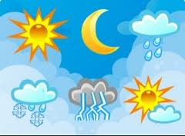
Apie esamus ir numatomus orus kasdien praneša televizija, radijas, internetas, laikraščiai. Ši informacija vadinama orų prognoze. Ją rengia specialistai – meteorologai. Svarbiausia jų užduotis yra kiekvieną dieną stebėti orus. Šis darbas atliekamas meteorologijos stotyse. Pasaulyje veikia tūkstančiai tokių stočių. Jose įrengti specialūs prietaisai registruoja oro temperatūrą, kritulius, vėjo kryptį ir greitį, oro slėgį ir drėgnumą. Dideliame aukštyje oro matavimus atlieka iš Žemės paleisti balionai, vadinami radiozondais. Orams stebėti pasitelkiami dirbtiniai Žemės palydovai, specialiai įrengti laivai ir lėktuvai. Iš visų stebėjimo vietų surinkti duomenys apdorojami itin galingais kompiuteriais ir sudaroma orų prognozė. Nesvarbu, kokia moderni būtų technika, orus tiksliai numatyti nelengva.

Vėjas
Vėjas yra oro judėjimas. Jis atsiranda dėl Žemės paviršiaus temperatūrų skirtumo.
Dieną sausuma įšyla labiau nei vanduo, todėl virš jos formuojasi žemesnis slėgis negu virš jūros (ežero). Dėl to dieną vėjas pučia iš jūros į krantą. Paprastai šis vėjas į sausumą prasiskverbia tik kelis kilometrus. Naktį sausuma atvėsta labiau nei vanduo, todėl virš jos formuojasi aukštesnis oro slėgis negu virš jūros (ežero). Dėl to naktį vėjas pučia iš sausumos jūros link.
Pagrindiniai vėjo rodikliai yra vėjo greitis ir vėjo kryptis.
Vėjo greitis – tai oro kelias, kurį vėjas nueina per tam tikrą laiko vienetą. Pagrindiniai ir svarbiausi vėjo greičio matavimo vienetai: metrai per sekundę (m/s), kilometrai per valandą (km/h), mylios per valandą (mp/h), mazgai.
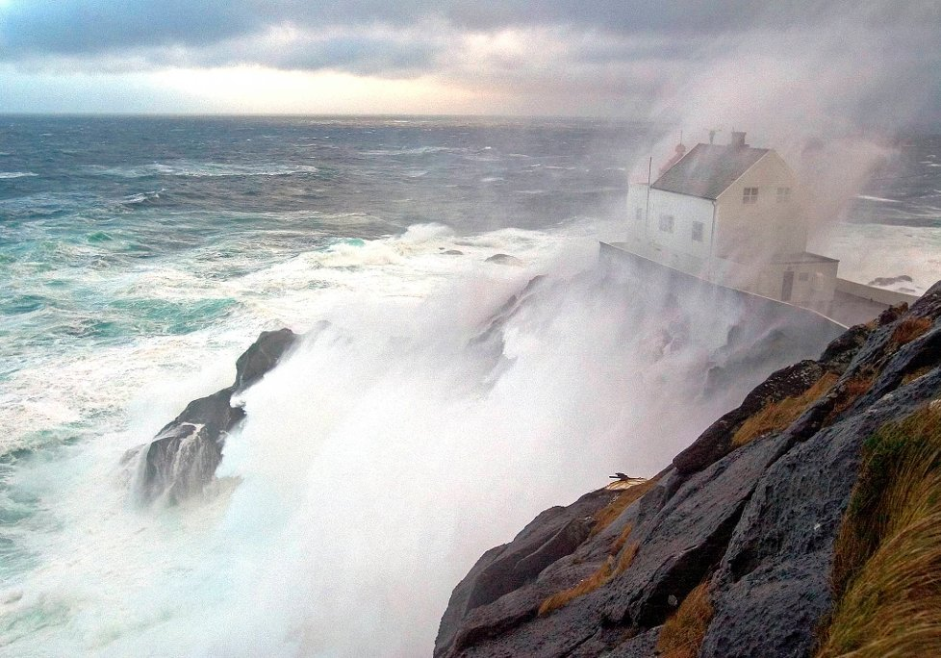
Vėjo greičiui prie žemės paviršiaus didelę įtaką turi paklotino paviršiaus pobūdis, jo šiurkštumas. Kliūdamas už žemės paviršiaus nelygumų (kalvų, miškų, pastatų, miestų ir pan.) vėjas palaipsniui silpsta, praranda dalį savo energijos. Todėl stipriausi vėjai pučia atvirose lygumose, kalvų viršūnėse, silpniausi – virš šiurkštesnių paviršių (miškų, kalvoto reljefo ir kt.).
Kylant aukštyn dėl mažėjančios trinties jėgos vėjo greitis stiprėja. Yra nustatyta, kad 1,5 km aukštyje vėjas yra apie 3–4 kartus stipresnis, negu prie žemės paviršiaus.
Vėjo kryptis įvardijama pagal tai, iš kurios pusės (krypties) vėjas pučia.
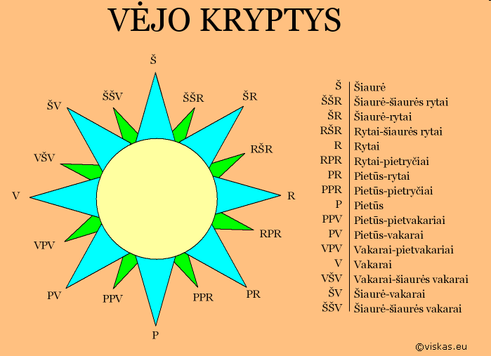

Krituliai
Krituliai – vanduo, skystu ar kietu pavidalu iškrintantis iš debesų arba nusėdantis ant žemės ir daiktų iš oro.
Krituliai yra pagrindinis vandens apytakos rato komponentas. Kasmet kritulių pavidalu iškrenta maždaug 505 000 km³ vandens.
Žemės rutulyje krituliai pasiskirsto labai nevienodai. Jų kiekis priklauso nuo vietos geografinės platumos, nuo vyraujančių vėjų krypties, nuo jūros artumo ar tolumo, nuo vietovės reljefo ir kt. Daug kritulių iškrinta pusiaujyje (ekvatorinėje ir subekvatorinėje klimato juostose) - daugiau kaip 2000 mm per metus. Čia smarkiai įkaitęs drėgnas oras kyla į viršų, ten atvėsta, ir iš jo išsiskiria labai daug dregmės.
Kritulių rūšys
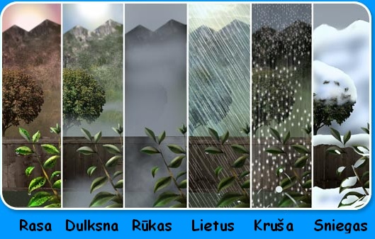
Rasa – smulkūs vandens lašeliai, ryte arba vakare atsirandantys ant lauke esančių objektų.
Dulksna – kritulių rūšis, kuomet krenta labai smulkūs (0,05-0,5 mm) skystieji krituliai. Dėl menkos masės lašelių kritimo greitis labai mažas. Dulksna krinta iš žemųjų sluoksninių debesų arba iš rūko.
Lietus – kritulių rūšis, kai iš debesų į Žemės paviršių krinta atskiri vandens lašai (paprastai 0,6–3 mm dydžio).
Lietus yra labai svarbus vandens apytakos rate, kurio metu drėgmė iš vandenynų garuoja, formuojasi į debesis ir krinta atgal į Žemę, iš kur šaltiniais ir upėmis grįžta į vandenynus.
Taip pat lietus valo orą. Lietaus lašai pritraukia ir sugeria ne tik dulkes, bet ir deguonį, azotą, anglies rūgštį, sieros rūgštį. Dėl atmosferos anglies dvideginio sugėrimo lietaus pH paprastai yra šiek tiek žemiau 6. Lietus su pH žemesniu nei 5,6 laikomas rūgščiu lietum.
Kruša – meteorologinis reiškinys, kuomet šiltuoju metų laikų iš kamuolinių lietaus debesų krenta sušalusio ledo gabalai (ledokšniai).
Sniegas - atmosferos kritulių forma, sudaryta iš ledo kristalų, krentančių iš debesų snaigių pavidalu.
Žaibas – natūrali gamtinė elektros iškrova, įvykstanti audros metu. Matomą žybsnį lydi trenksmas ir elektromagnetinis spinduliavimas. Žaibas gali trenkti arba iš vieno debesies į kitą, arba iš debesies į žemę, bet dažniausiai – iš žemės į debesį.
Debesys
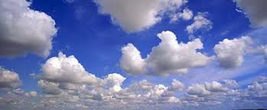

Debesys — vandens garų kondensacijos produktas. Jie susidaro, kai vandens garų prisotintas šiltas oras kyla aukštyn ir ten atvėsta iki rasos taško temperatūros. Ore esantys vandens garai kondensuojasi į vandens lašelius ir ledo kristalėlius. Pačių didžiausių lašelių (kristalėlių) spindulys siekia 0,1 mm, o mažiausio — maždaug 0,001 mm. Dažniausiai debesyje esančių lašelių spindulys siekia nuo 0,005 iki 0,01 mm. Paprastai kiekvienu momentu debesyje yra įvairaus didumo lašelių. Vidutiniškai viename atmosferos oro kilograme yra apie 2,34 g vandens garų.
Kodėl jie nekrinta? Lašeliai ir ledo kristalėliai kybo ore dėl trinties ir keliamosios jėgos. Dalelės, palyginus su mase, turi gana didelį paviršių. Dėl to jų kritimą žemyn smarkiai stabdo oro pasipriešinimas. Lašeliai iš debesies iškrinta tik tada, kai jų kritimo greitis didesnis už vertikaliųjų srautų greitį.
Debesų rūšys.
Debesys pagal formą yra skirstomi į sluoksninius, kamuolinius ir plunksninius.
Sluoksniniai debesys (lietaus) | Tai tankus, storas, pilkas debesų sluoksnis. Gali uždengti didžiąją dalį dangaus skliauto. Vasarą iš jų krenta lietus, žiemą – sniegas. Gali kristi ir šlapdriba.  Driekiasi 0-2 km aukštyje. | 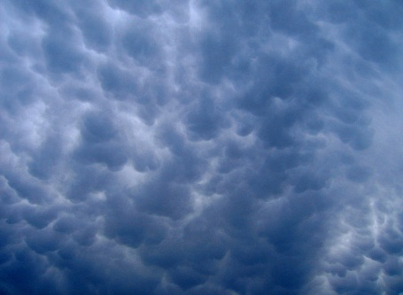
Kamuoliniai debesys | Tai balti pavieniai debesų kamuoliai, primenantys supiltą medvilnę, vatą ar žiedinį kopūstą; Kamuoliniai debesys paprastai susidaro esant šiltiems, giedriems orams. Driekiasi 2-7 km aukštyje. | 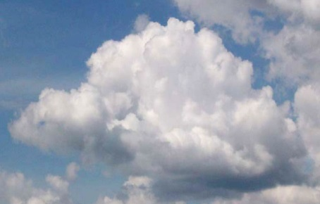
Plunksniniai debesys | Tai susigrupavę, nutolę, ploni, balti debesys. Gali turėti plunksnų išvaizdą.  Driekiasi 7-16 km aukštyje. | 